班级动态(11.12)
一、来园基本情况
来园人数：应到24人，实到20人，3人病假、1人事假。
姓名 | 来园情绪 | 自主  签到 | 自主早点 | 姓名 | 来园情绪 | 自主  签到 | 自主早点
吴玥兮 | √ | √ | √ | 周荣安 | √ | √ | √
承芮伊 | √ | √ | √ | 徐一凯 | √ | √ | 来园较晚
常祈安 | √ | √ | √ | 范宥泽 | √ | √ | √
李舒扬 | √ | √ | √ | 杨承明 | √ | √ | √
郑宇函 | √ | √ | √ | 潘言恩 | √ | √ | √
左晨昕 | 请假 | 请假 | 请假 | 吴梓溪 | √ | √ | √
王芷柠 | √ | √ | √ | 莫梓涵 | √ | √ | √
程墨桐 | 请假 | 请假 | 请假 | 王天乐 | √ | √ | √
陈望舒 | √ | √ | √ | 严子沐 | √ | √ | 来园较晚
卢欣悦 | √ | √ | √ | 程子杰 | √ | √ | √
李一诺 | 请假 | 请假 | 请假 | 鲍珈一 | 请假 | 请假 | 请假
王劲霖 | √ | √ | 来园较晚 | 周子沐 | √ | √ | √

二、户外活动
今天我们在后操场的大滑滑梯玩的，老师说完注意事项后，孩子们就自由地游戏了起来。其中陈望舒、吴玥兮、王劲霖、卢欣悦、潘言恩、郑宇函、李舒扬、徐一凯在前操场进行方阵排练。
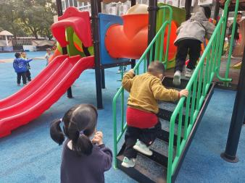 | 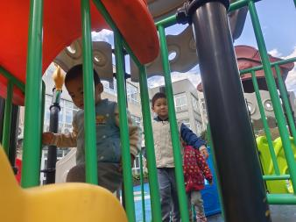 | 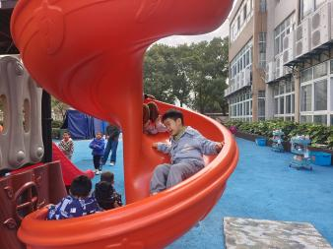 | 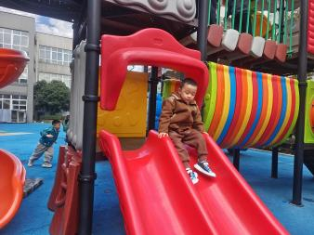
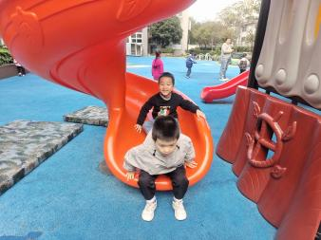 | 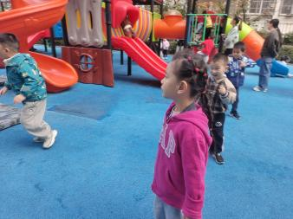 | 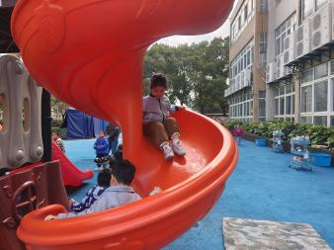

三、区域游戏
区域游戏活动开始了，孩子们根据自己的计划进入各自的区域。其中严子沐、周子沐、程子杰、范宥泽、陈望舒、王芷柠在区域里面都能够认真游戏，并且有作品呈现。
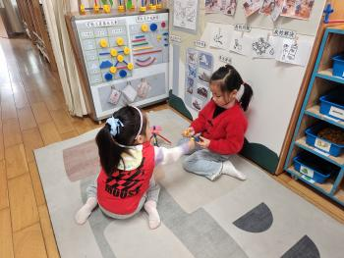 | 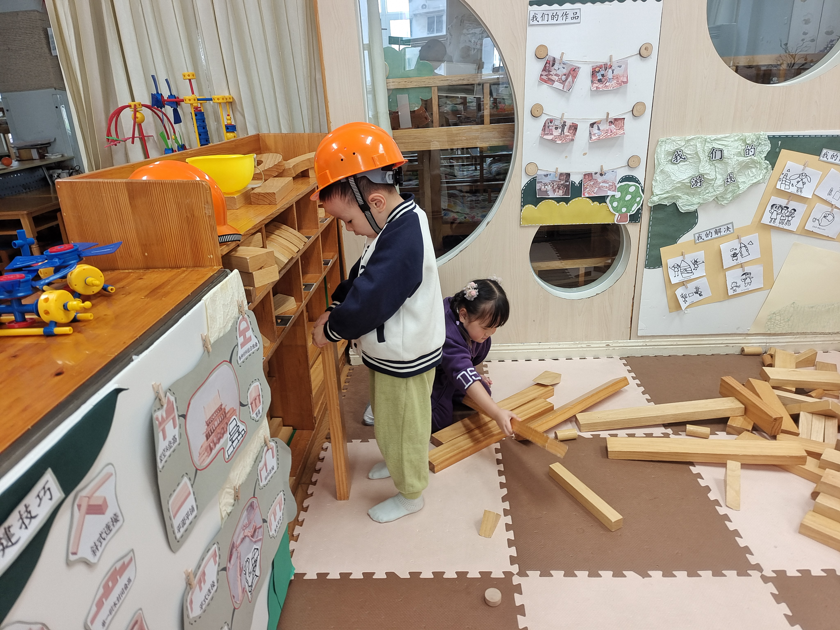 | 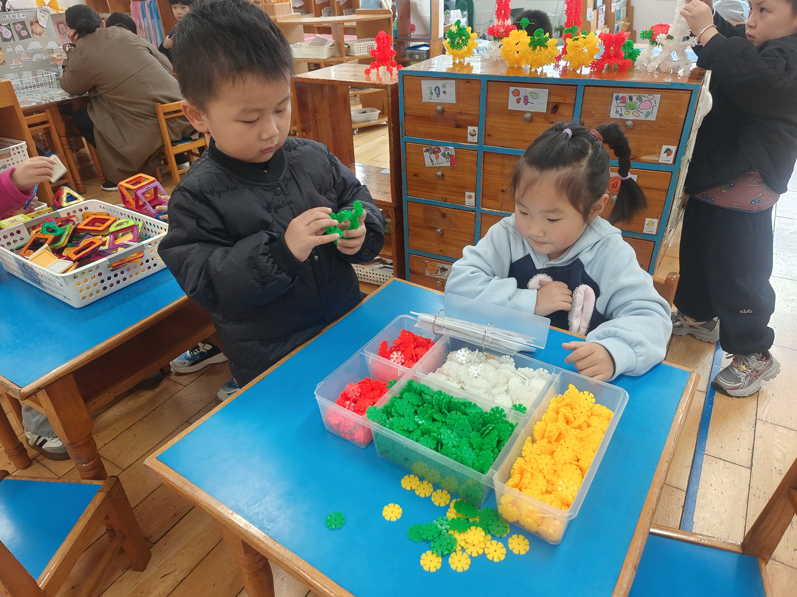 | 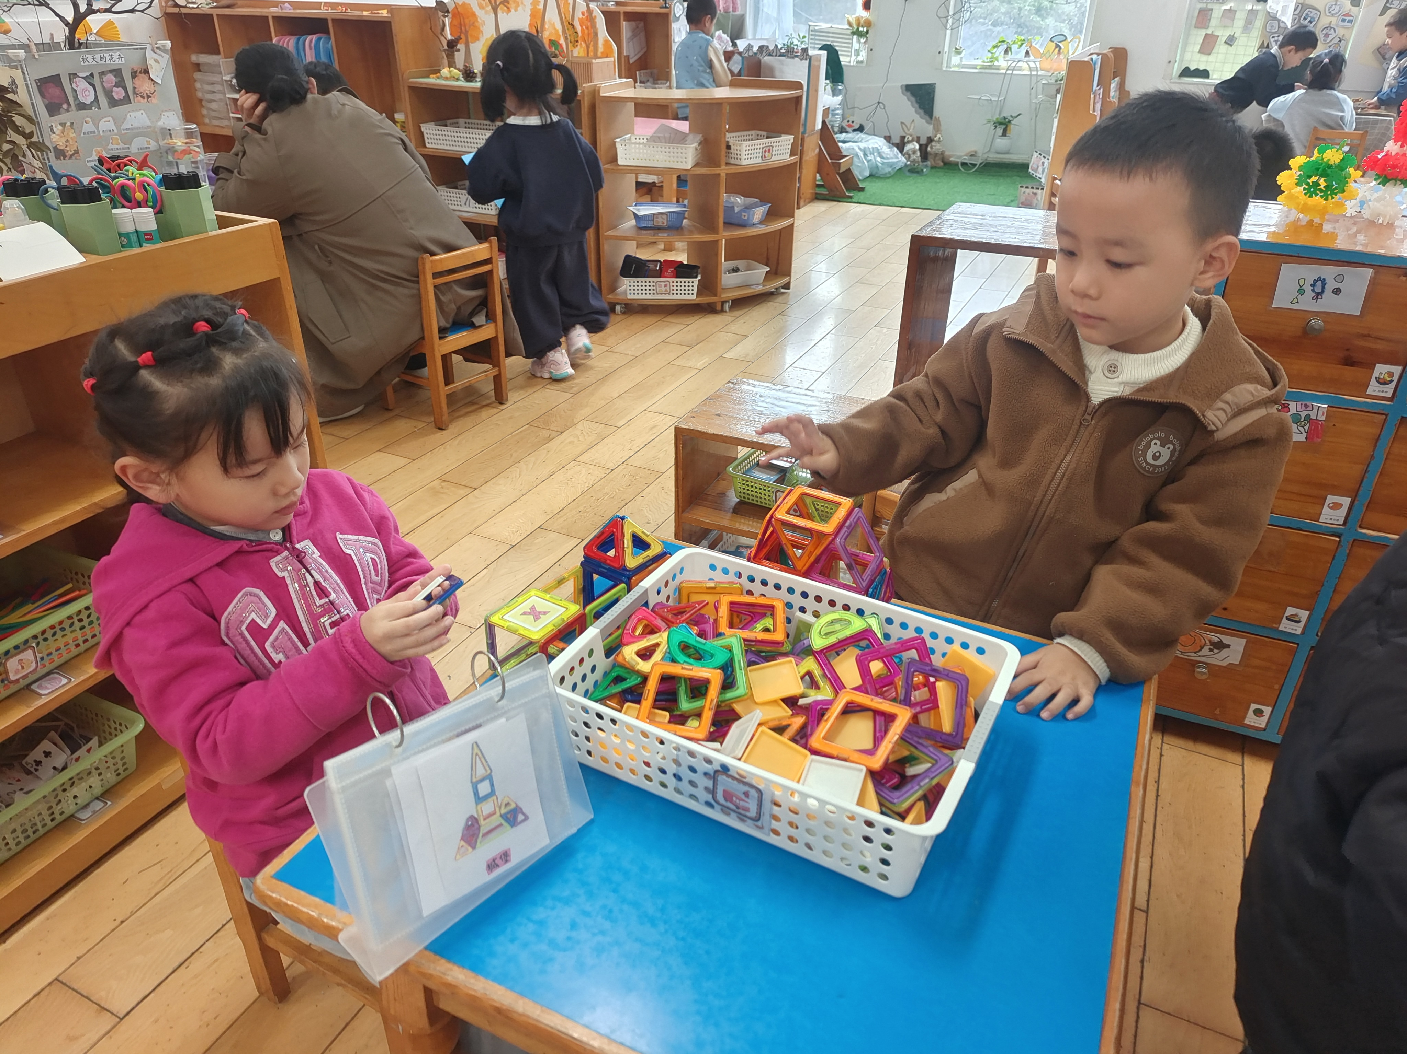
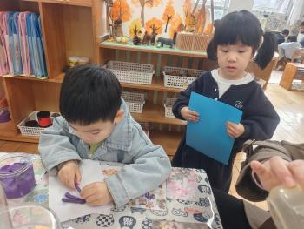 | 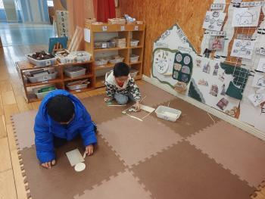 | 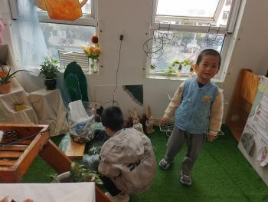 | 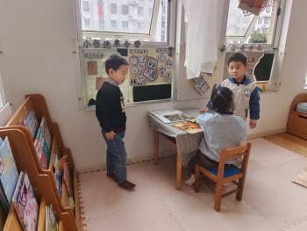
四、集体活动与李
今天我们开展了科学活动《各种各样的豆豆》本次活动是一次观察类的活动，豆类是我们日常活动中经常接触的食物，秋天又是豆豆丰收的季节，有赤豆、绿豆、乌豇豆、黄豆、蚕豆…… 各种豆豆的颜色、形状、大小也各不相同，有的红色、有的绿色，有的圆、有的扁，这些特征都非常鲜明。我们选择幼儿常接触到的豆豆作为观察的对象，这样既符合幼儿的生活经验，又有一定的挑战性。此活动中需引导幼儿认真观察，积极表述，发现豆豆的不同特征，并进行分类，提高幼儿的观察和表达能力。
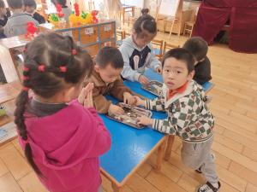 | 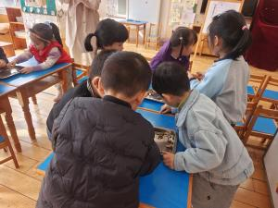 | 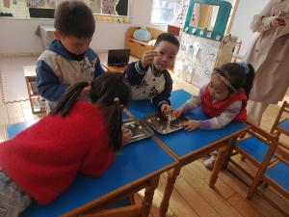 | 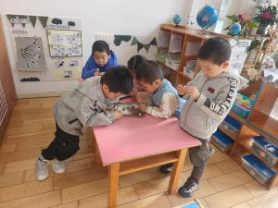

五、家园合作
1.天气转凉，给孩子增添衣物。
2.近期是传染疾病高峰期，提醒孩子注意个人卫生，勤洗手，尽量少去人员密集场所，如发现孩子有身体不适情况，请及时就医并告知班级老师。
3.鼓励大家多与孩子沟通幼儿园的日常生活，了解孩子在园的学习与游戏情况，共同促进孩子的成长与发展。

